리눅스란 무엇인가?

오픈소스 운영체제이며 무료이다.

(운영 체제 : PC운영체제와 서버에서 사용되는 운영체제로 나눌 수 있다.

운영체제는 모든 [하드웨어](http://terms.naver.com/entry.nhn?docId=1160442)와 모든 [소프트웨어](http://terms.naver.com/entry.nhn?docId=1114228)를 관리하는 “실행 관리자” 라고 정의할 수 있다. 운영체제는 누가 시스템을 사용할 수 있고, 어떻게 사용할 수 있는지를 관리하므로, 컴퓨터시스템을 관리하는 보스(boss)라고 할 수 있다.)

리눅스의 개발

‘리누스 토발즈’가 커널이라는 리눅스의 핵심부분만을 만들어서 배포하였다.

유료화 된 유닉스에 반발하여 유닉스를 기반으로 만들어졌으며, 0.02가 첫번째 공식버전이다.

GNU 프로젝트에 의해서 완성됐으므로 GNU/LINUX가 좀 더 정확한 명칭이다.

(GNU란?

‘GNU’s Not Unix’의 약자로, 유닉스와 호환이 되면서 더 강력한 운영체제를 만들고자 하는 프로젝트이다.

‘리처드 스톨먼’을 주축으로 모두가 공유할 수 있는 소프트웨어를 만드는 것이 목표이다.)

리눅스의 장점

* 뛰어난 안정성과 보안성

(GPL에 의해서 소스가 무료로 제공되며 보안 결점의 패치가 빠르다.)

GPL = General Public License, 자유 소프트웨어 라이선스로, 소스를 제공해야하는 의무를 가지고 있다.)

* 다중 사용자 시스템 (하나의 시스템에 많은 사용자가 동시에 사용할 수 있다.)
* 다중 처리 시스템 (동시에 수행할 수 있는 CPU를 여러 개 두고 각각 업무를 분담하여 처리할 수 있는 시스템) – 다수의 응용프로그램을 실행할 수 있다.

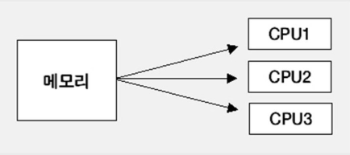(다중 처리 시스템)

* 다양한 네트워크 프로토콜 및 환경을 지원한다.

리눅스의 단점

* 사용이 어렵다.

리눅스의 구성요소

* 리눅스는 응용프로그램을 통해 사용자가 입력을 하면 셸과 커널을 거쳐 하드웨어를 제어하게 되는 구조를 가지고 있다.

1. 셸 – 운영체제의 외곽부분으로 운영 체제상에서 다양한 기능과 서비스를 구현하는 부분이다. 사용자가 입력한 명령어를 해석하여 커널에 넘겨주는 사용자와 커널 사이의 중간자 역할을 한다.
2. 커널 – 운영체제의 핵심적인 부분이다. 다른 프로세스(과정이나 공정)에 의해서 덮어 쓰이지 않도록 고유의 메모리 영역을 가지고 있다. 리눅스 그 자체인 부분이라고 볼 수 있다.

리눅스의 기본 명령어

1. ls(List Segments) : 현재 위치의 파일 목록을 조회
2. cd(Change Directory) : 경로를 이동할 때 사용하는 명령어
3. mkdir(Make Directory) : 새로운 디렉토리를 만들 때 사용하는 명령어
4. rm (Remove) : 파일이나 디렉토리를 삭제할 때 사용하는 명령어.
5. cat(Catenate) : 파일 이름을 받아서 그 내용을 출력할 때 사용한다.

리눅스 배포판의 종류

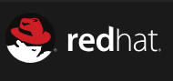 REHL(Redhat Enterprise Linux)

Redhat에서 개발하여 판매하고 있는 리눅스 배포판이다. (가장 인기가 많다)

장점 : 유료이기 때문에 지속적인 관리와 업데이트를 받을 수 있다. → 안정성이 높다

단점 : 가격. 기술지원 비용, 서버 용, 데스크탑 용을 각각 구매해야 한다.

 CentOS

Redhat의 소스 코드를 그대로 따라하여 무료로 배포한다. 한국에서 많이 사용한다.

기능 테스트가 필요할 때 많이 사용한다.

장점 : 무료로 사용할 수 있다.

단점 : Redhat의 자체 프로그램을 사용할 수 없다. 지원이 약하다. (커뮤니티의 지원을 받아야한다.)

 Debian

GNU의 공식적인 후원을 받는 유일한 배포판이다. 다른 리눅스 배포판들의 기본으로 사용되고 있다.

장점 : 안정성과 보안성이 좋다. 설치가 쉽다.

단점 : 설정이 어렵다.

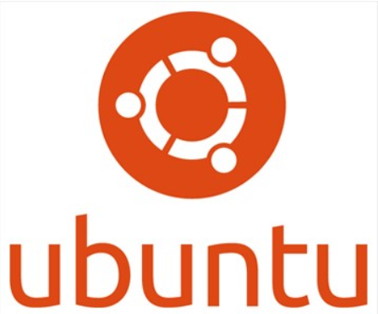 Ubuntu

데비안 리눅스에 기반하여 만들어졌다. 사용자가 편하게 사용할 수 있도록 환경을 만들어 준다. 높은 사양을 요구하지 않고 설치도 간단하다. LTS(Long Term Service가 있어서 5년 후까지 지원해 준다.) Unity라는 독자적인 데스크탑 환경을 제공한다.

장점 : 설치 방법이 간단하다. 국내에 사용자가 많아서 정보를 얻기 쉽다.

단점 : 6개월마다 업데이트